Một công ty cần xây dựng một ứng dụng để QUẢN LÝ VIỆC XUẤT NHẬP KHO. Hàng hóa trong cửa hàng được phân theo loại như: Đồ uống, Thực phẩm đông lạnh, Hóa mỹ phẩm, Đồ hộp,... Một mặt hàng chỉ thuộc về một ngành hàng và một ngành hàng có thể có nhiều hàng hóa.

Khi nhà cung cấp chuyển hàng đến Kho hàng, nhân viên quản lý kho nhập hàng vào kho và lập **Phiếu nhập kho** theo mẫu sau:

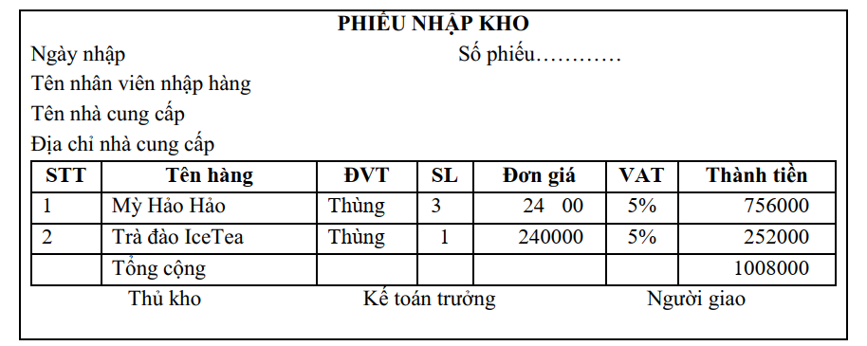

Khi xuất hàng, nhân viên quản lý kho lập **Phiếu xuất kho** theo mẫu sau :

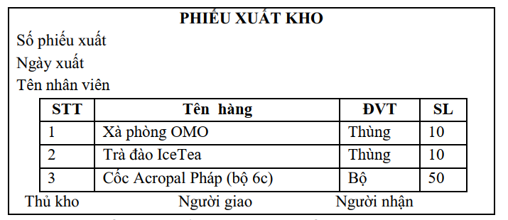

Định kỳ, Nhân viên kho tiến hành kiểm kê hàng hoá tồn trong kho :

Hàng tồn kho = Tổng số lượng nhập - Tổng số lượng xuất

Công ty tổng hợp số tiền nhập hàng theo từng nhà cung cấp; tổng số lượng xuất theo từng loại hàng, từng mặt hàng để biết được mặt hàng nào xuất nhiều nhất. Kiểm kho để biết các hàng hóa đang gần hoặc đã hết hàng trong kho, …